Домашнее задание
Тема: «Бальные танцы»
- Учебник стр. 131-139 – читать, заполнить в таблице танцы Менуэт, Полька, Вальс
- По учебнику уметь рассказать про танцы на оценку
- Обязательно смотреть на видео и слушать музыку этих танцев с нотами (все есть на сайте)
БАЛЬНЫЕ ТАНЦЫ
Танец и его родина | Характер | Темп | Раз-мер | Характе-ристика | Ритм
Сарабанда  Испания  16-17 век | Скорбный, траурный или торжествен-ный | медленный | 3/4 или 3/2 | Танец-шествие | 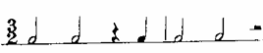
Гавот  Франция  17-18 век | Грациозный,манерный | умеренный |  | Парный бальный танец | С затактом из двух долей
Менуэт
__________
Полька
Чехия

Вальс
__________
Мазурка  ___________ |  |  | 3/4 |  | 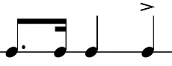
Полонез  __________ |  |  | 3/4 |  | 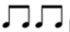  
Краковяк  ___________ |  |  | 2/4 |  | 